Beste leden,

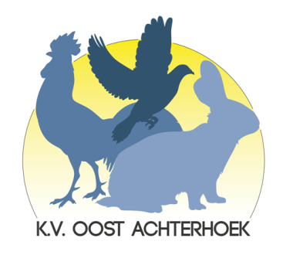

NIEUW:
Elke 1e woensdag van de maand worden er konijnen getatoeëerd bij Pascalle aan huis, van 17.00 -21.00 uur!

P. Zemann,
Deventerkunstweg 15a
7141 JC, Groenlo
0544-464809

KV Oost Achterhoek
Nieuwsbrief | 1/1/2015 | [Editie 1, volume 1]

Het bestuur wenst de leden en hun familie een voorspoedig 2015, zowel op persoonlijk vlak als op het gebied van onze hobby. Hierbij realiseren we ons dat voorspoed ook maar relatief is. Zo is op de valreep van het oude jaar de vrouw van Jan Tenkers overleden. Wij wensen Jan veel sterkte toe de komende tijd.

Tentoonstelling

Op de tentoonstelling zijn 206 dieren ingeschreven van 28 inzenders. De verdeling over de diergroepen, rassen en kleurslagen was goed zodat er voor het publiek voldoende te zien was.
De hoofdereprijzen zijn gewonnen door:
- Mooiste hoen: Niels Gerrist met een Orpington hen;
- Mooiste dwerghoen: L.J. den Boer met een blauw dubbelgezoomde Barnevelder hen;
- Mooiste sierduif: J.F.A. Bergman met een Oud Hollandse Kapucijn Doffer welke het predicaat U behaalde;
- Mooiste konijn: H. ter Maat met een Tan;
- Mooiste konijn van de jeugd: Gerjan Fokkers met een Tan;
- Mooiste hoen / dwerghoen van de jeugd: Niels Gerrist met een Orpington hen.

Daarnaast werd de tentoonstelling opgeluisterd door de demonstraties konijn-hop. Vele konijnen van diverse rassen hebben spring les gehad van Greet. Sommige inzenders zijn zo geïnspireerd geraakt dat ze zelf aan de slag zijn gegaan met hun konijn.

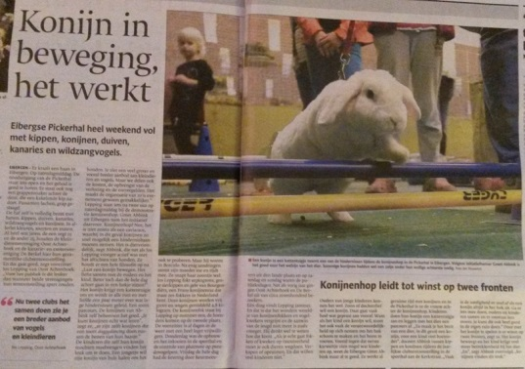
In de kranten werd volop aandacht besteed aan “Konijn-Hop”.

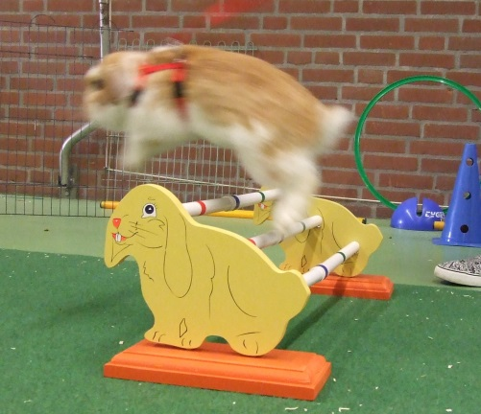
Een NHD van Henk Bonke bleek een waar natuurtalent!

Jammer was dat we, ondanks de druk bezochte konijn-hop, toch minder betalende bezoekers hebben kunnen verwelkomen dan het voorgaande jaar. Desondanks hebben we het gezamenlijke deel van de tentoonstelling met een positief saldo kunnen afsluiten. Dit onder andere door de opbrengst van de verloting, de advertentieverkoop en de verkoop van koffie en frisdrank. Onze dank gaat dan ook bijzonder uit aan de vrijwilligers die hier ontzettend veel energie in steken.
Van de andere kant is dit ook onze zorg. De basis van de vrijwilligers die de verloting etc. organiseren wordt steeds smaller. We zijn dan ook dringend op zoek naar nieuwe vrijwilligers voor de verloting e.a. Het doet ons echter ook deugd dat zoveel mensen geholpen hebben met de opbouw en opruimen van de tentoonstelling, de hulp bij de keuring, de voedercommissie etc.

Ook was er een prijsvraag voor de kinderen, welk ei hoort bij welke kip. Aan het eind van de tentoonstelling hadden we een schoenendoos vol met briefjes. Dat het nog niet zo gemakkelijk was blijkt uit het aantal juist ingevulde briefjes. Dit waren er maar zes te weten:
- Daphne, 4 jaar;
- Sara, 2 jaar
- Maartje Scharenborg, 8 jaar
- Chiel Florijn, 10jaar
- Gijs Scharenborg, 10 jaar
- Nathalie den Boer, 13 jaar
De prijswinnaars hebben een mail gehad waarin staat dat ze een kleinigheidje kunnen ophalen tijdens de tentoonstelling in 2015.

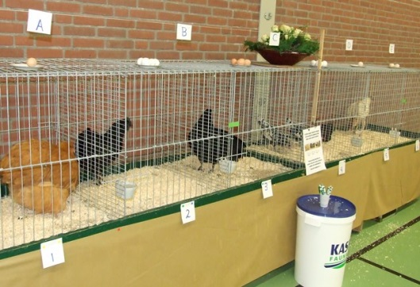

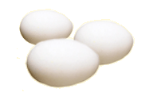

Jongdierendag

Op zich hebben we een uitstekende jongdierendag gehad bij dierenspeciaalzaak Rene Bomers in Groenlo. Alle dieren konden ingekooid worden. Het aantal ingezonden dieren loopt alleen ieder jaar terug. Dit betekend dat we op de huidige voet niet door kunnen gaan.
Op 15 januari jl. is er een overleg geweest met het bestuur van LPC Lichtenvoorde om te bekijken of we een gezamenlijke jongdierendag kunnen organiseren. Uit dit gesprek is gebleken dat het voor dit jaar wat betreft Lichtenvoorde organisatorisch wat moeilijk ligt omdat zij ook verplichtingen hebben naar een vereniging in Velp. Wel zouden zij graag van de mogelijkheid gebruik willen maken om een aantal konijnen bij onze jongdierendag in te kunnen zenden omdat deze bij hun vereniging in de minderheid zijn.
Voor volgend jaar willen we graag verder bespreken of we de jongdierendag in zijn geheel samen met Lichtenvoorde kunnen houden.

Verder was er tijdens dit gesprek een vraag van LPC Lichtenvoorde of er misschien leden zijn die volgend jaar een aantal dieren op hun jaarlijkse club show willen inschrijven.

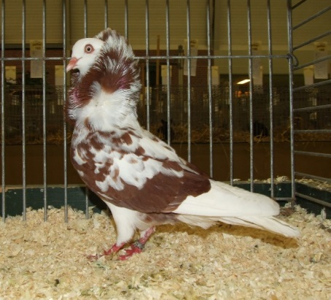
Mooiste duif van de TT 2014

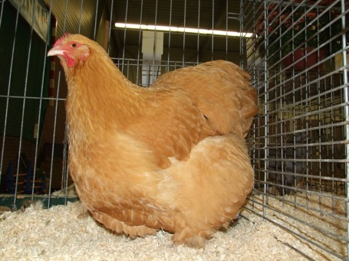
Mooiste Hoen van de TT 2014

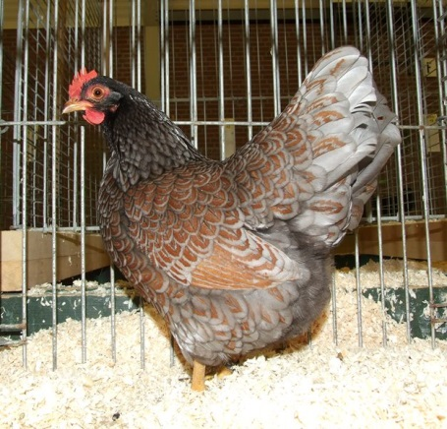
Mooiste Dwerghoen van de TT 2014

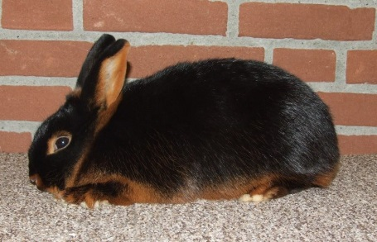
Mooiste konijn van de TT 2014

De dieren afgebeeld in deze nieuwsbrief zijn de mooiste dieren van onze Club show 2014. (helaas geen foto’s van de jeugd, dat gaan we veranderen!)

Promotie

Het bestuur is van plan een informatieboekje te maken voor nieuwe leden van onze vereniging. Ook wordt gewerkt aan informatieflyers die we op verschillende locaties kunnen neerleggen. Daarnaast willen we kijken of we iets kunnen doen met dieren van niet leden in de vorm van een hobbykeuring, waarbij we ook vooral jeugd willen aantrekken.
Het lijkt ons leuk als ook de leden met ideetjes komen hoe we bijvoorbeeld aan nieuwe leden kunnen komen, dus niet alleen jeugdleden maar ook de ‘jong’ volwassene
Heb je succes behaald op een TT ??
Geef dat dan door aan info@kvoostachterhoek.nl
dan plaatsen we dat op de website
Of hoe we als leden elkaar beter kunnen leren kennen of samen iets ondernemen.
Een idee van Greet is een zogenaamd “smoelenboek”, een boekje met foto’s van de leden en daarbij een kort verhaaltje, welke dieren ze fokken bijvoorbeeld.
Breng je idee naar voren, alles is bespreekbaar!
Willen we een levendige vereniging zijn en blijven, dan hebben we de inbreng van de leden ook nodig

Tenslotte willen we jullie wijzen op onze website www.kvoostachterhoek.nl waarop steeds meer informatie over onze vereniging komt te staan.

Wist je dat; een Vlaam heel erg zwaar is??

www.kvoostachterhoek.nl

Kleindierenvereniging Oost Achterhoek
Secr. P. Zemann, Deventerkunstweg 15a, 7141 JC, Groenlo,
0544-464809, email secretariaat@kvoostachterhoek.nl
Penm. / tent.secr. L.J. den Boer, Groenloseweg 1, 7151 HX, Eibergen,
tel. O545-476767 / 06-40923720, email leo.esther.denboer@planet.nl
IBAN: NL 75 RABO 0117 3116 69, ingeschreven K.v.K. nr. 59149426

